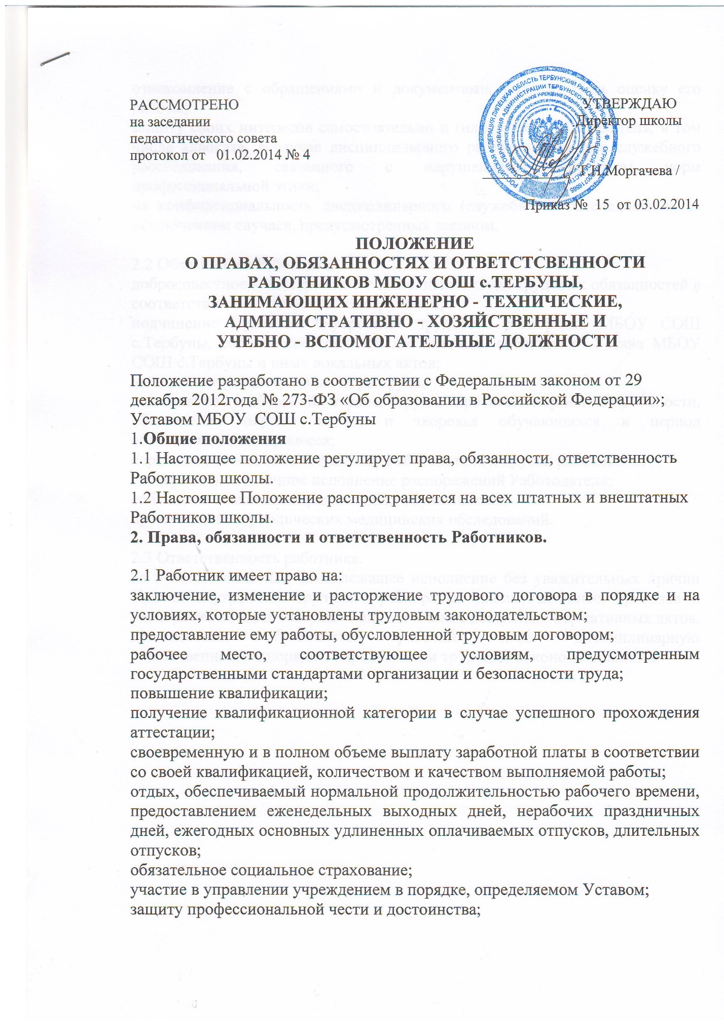

ознакомление с обращениями и документами, содержащими оценку его работы;
защиту своих интересов самостоятельно и (или) через представителя, в том числе адвоката, в случае дисциплинарного расследования или служебного расследования, связанного с нарушением работником норм профессиональной этики;
на конфиденциальность дисциплинарного (служебного) расследования, за исключением случаев, предусмотренных законом.

2.2 Обязанности Работника:
добросовестное и своевременное выполнение своих трудовых обязанностей в соответствии с должностной инструкцией;
подчинение Правилам внутреннего трудового распорядка МБОУ СОШ с.Тербуны, соблюдение трудовой дисциплины, соблюдение Устава МБОУ СОШ с.Тербуны и иных локальных актов;
выполнение установленных норм труда;
выполнение требований охраны труда, противопожарной безопасности, обеспечение охраны жизни и здоровья обучающихся в период образовательного процесса;
бережное отношение к имуществу Работодателя и других работников;
своевременное и точное исполнение распоряжений Работодателя;
соблюдение законных прав и свобод обучающихся;
прохождение периодических медицинских обследований.

2.3 Ответственность работника.
За неисполнение или ненадлежащее исполнение без уважительных причин Правил внутреннего трудового распорядка школы, законных приказов и распоряжений администрации школы и иных локальных нормативных актов, должностных обязанностей работник несет дисциплинарную ответственность в порядке, определенном трудовым законодательством.

